
شماره :650
تاريخ :21/05/99
پيوست :دارد.



ریاست محترم بانک رفاه شعبه آزادی
باسلام و احترام ؛

تعداد 21 برگ چک با مشخصات پیوست جهت وصول به حساب شبای 63013100000000273842614 IR بانک رفاه به نام مرکز علمی کاربردی بیرجند1 به حضور ارسال می گردد.
تقاضا دارد برگ رسید موقت و اعلامیه بستانکاری مشتری جهت اطلاع به این مرکز آموزش ارسال گردد. لذا خواهشمند است اقدامات لازم را در این خصوص مبذول فرمایید.

با تشکر
دکتر محمد محمدی
سرپرست مرکز آموزش علمی کاربردی بیرجند1

نشانی: بیرجند، خیابان طالقانی، انتهای طالقانی 3، کد پستی: 9714883935، تلفن: 5-32238684
Birjand1-uast.ac.ir

نشانی: بیرجند، خیابان طالقانی، انتهای طالقانی 3، کد پستی: 9714883935، تلفن: 5-32238684
Birjand1-uast.ac.ir

شماره :650
تاريخ :99/05/21
پيوست :دارد.

ریاست محترم بانک رفاه شعبه آزادی
باسلام و احترام ؛

تعداد 21 برگ چک با مشخصات پیوست جهت وصول به حساب شبای 63013100000000273842614 IR بانک رفاه به نام مرکز علمی کاربردی بیرجند1 به حضور ارسال می گردد.
تقاضا دارد برگ رسید موقت و اعلامیه بستانکاری مشتری جهت اطلاع به این مرکز آموزش ارسال گردد. لذا خواهشمند است اقدامات لازم را در این خصوص مبذول فرمایید.

با تشکر
دکتر محمد محمدی
سرپرست مرکز آموزش علمی کاربردی بیرجند1

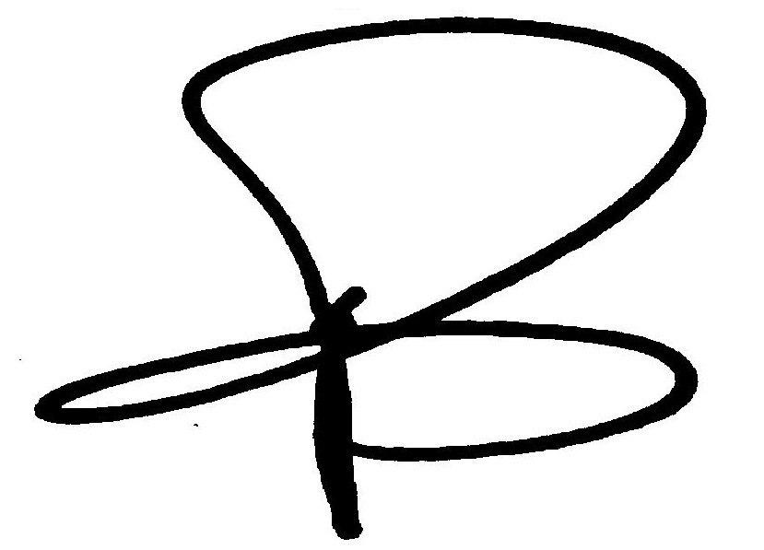

نشانی: بیرجند، خیابان طالقانی، انتهای طالقانی 3، کد پستی: 9714883935، تلفن: 5-32238684
Birjand1-uast.ac.ir

